***Thực hành lab1***

***Injection***

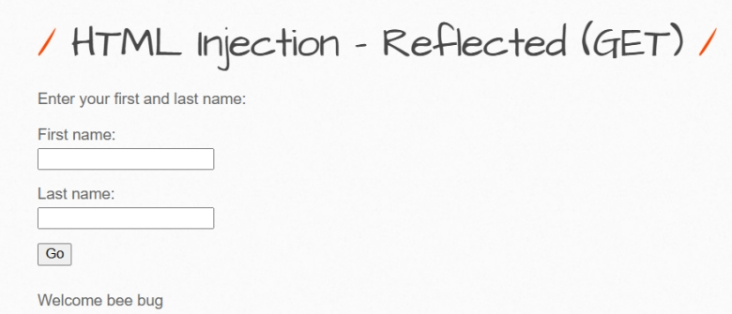

***HTML injection – Stored***

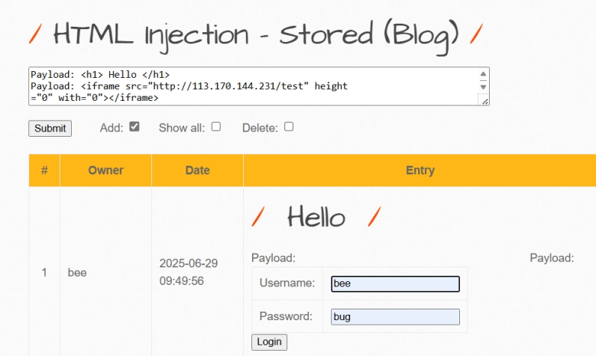

***PHP code injection***



***OS Command injection***

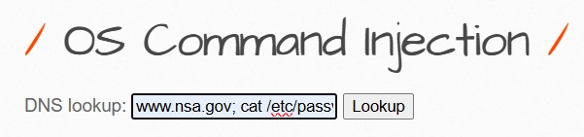

***SQL injection (Get/Search)***

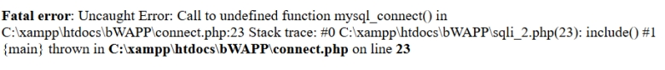

***SQL injection (Get/Select)***

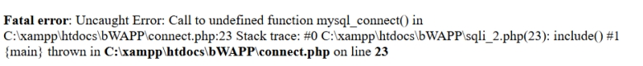

***SQL injection (Post/Search)***



***SQL injection (Post/Select)***



***SQL injection (Captcha)***



***SQL injection (Login Form/Hero)***



***SQL injection - Stored (Blog)***



***SQL injection - Stored (User-Agent)***

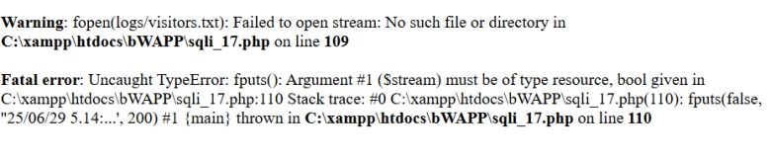

***SQL BỊ LỖI NÊN EM LƯỚT PHẦN SQL NHA THẦY***

***XML/XPath injection (Login Form)***

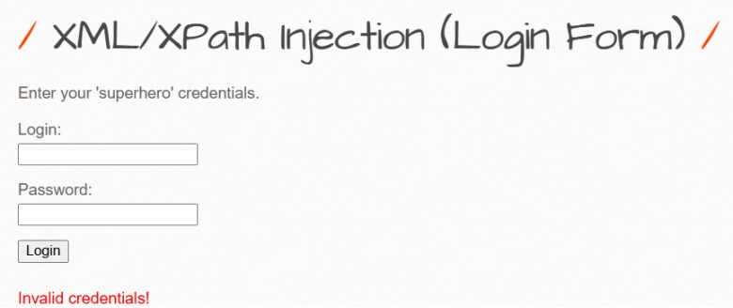

***XML/XPath injection (Search)***

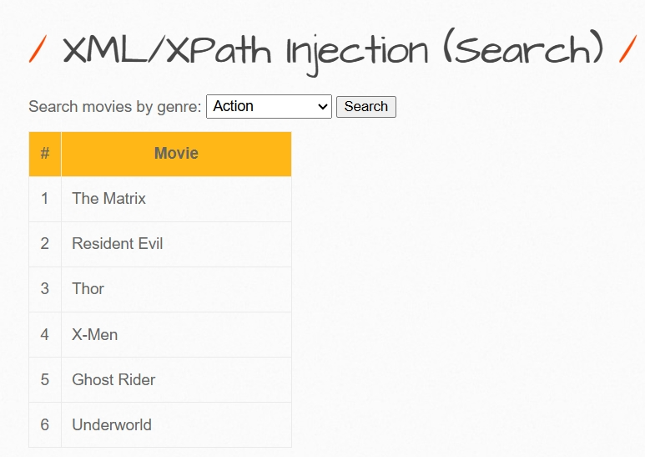

***Broken Authentication***

***“”***

***Broken Authentication - Insecure Login Forms***

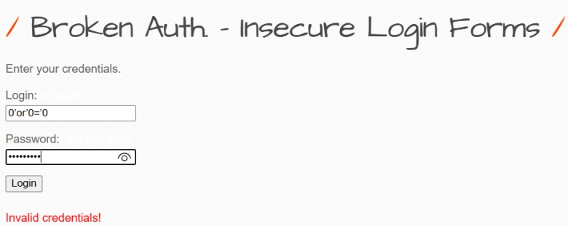

***Session Management - Administrative Portals***



***Broken Authentication - Insecure Login Forms***

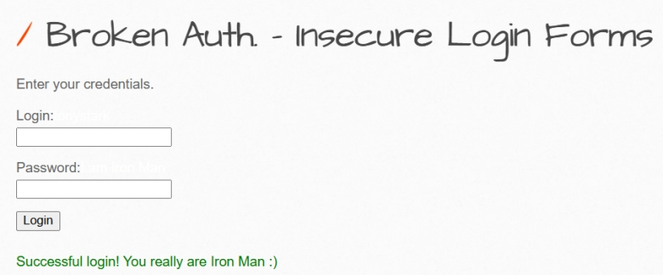

***Broken Auth. - Password Attacks***

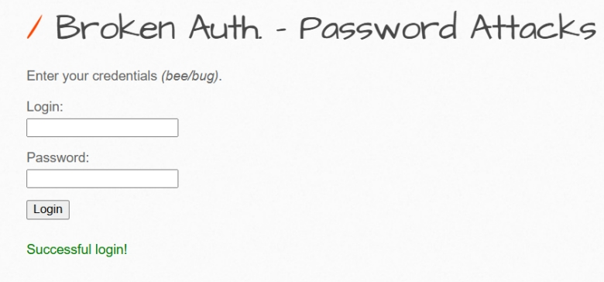

***HTML5 Web Storage (Secret)***

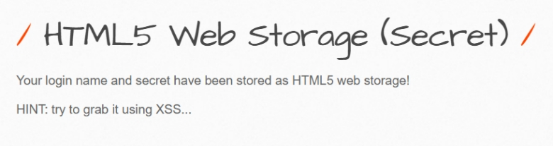

***Cross-Site Request Forgery (CSRF)***

***Thực Hành Lab2***

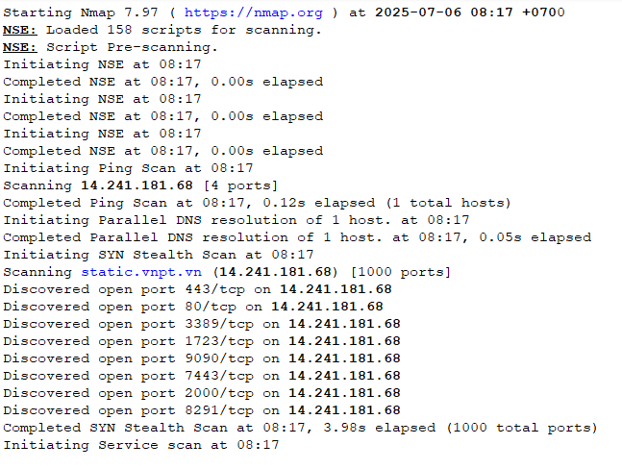

***Intense scan***

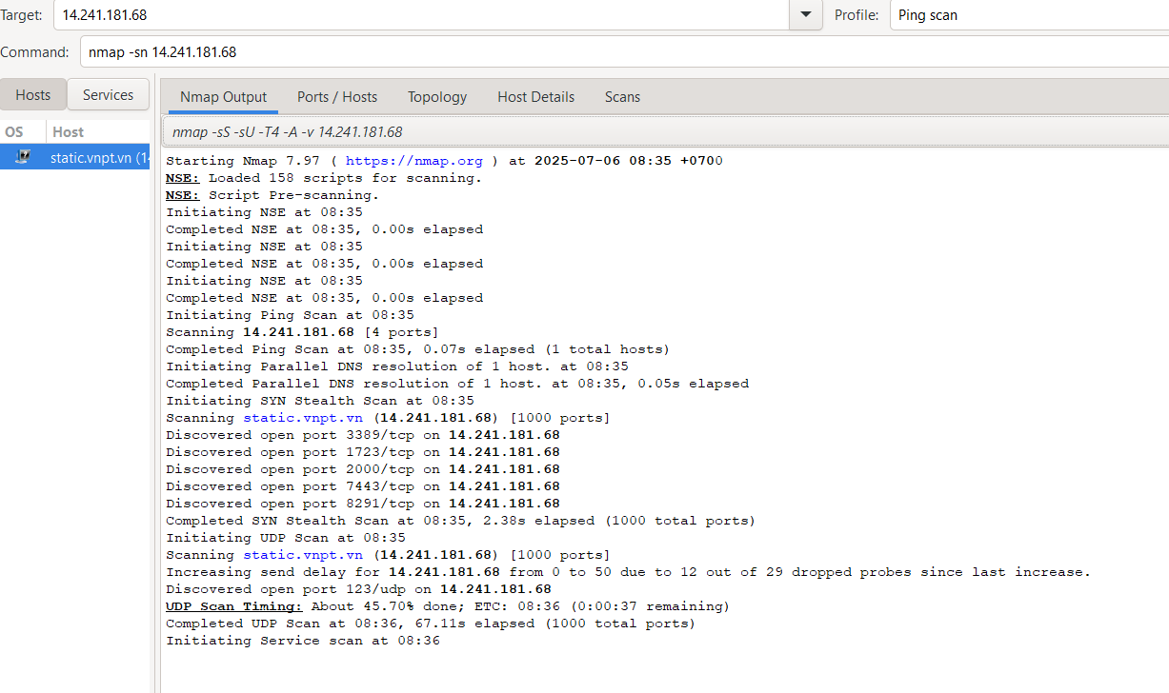

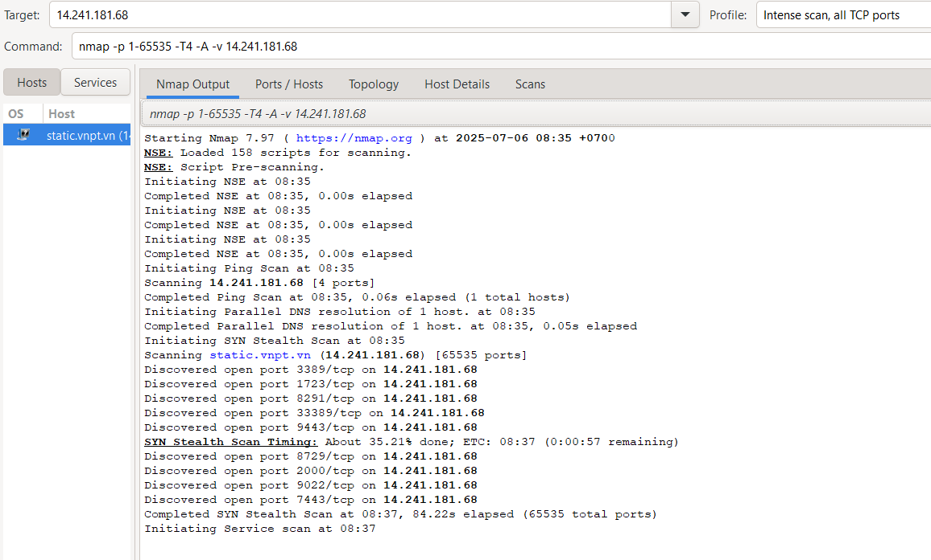***Intense scan plus UDP***

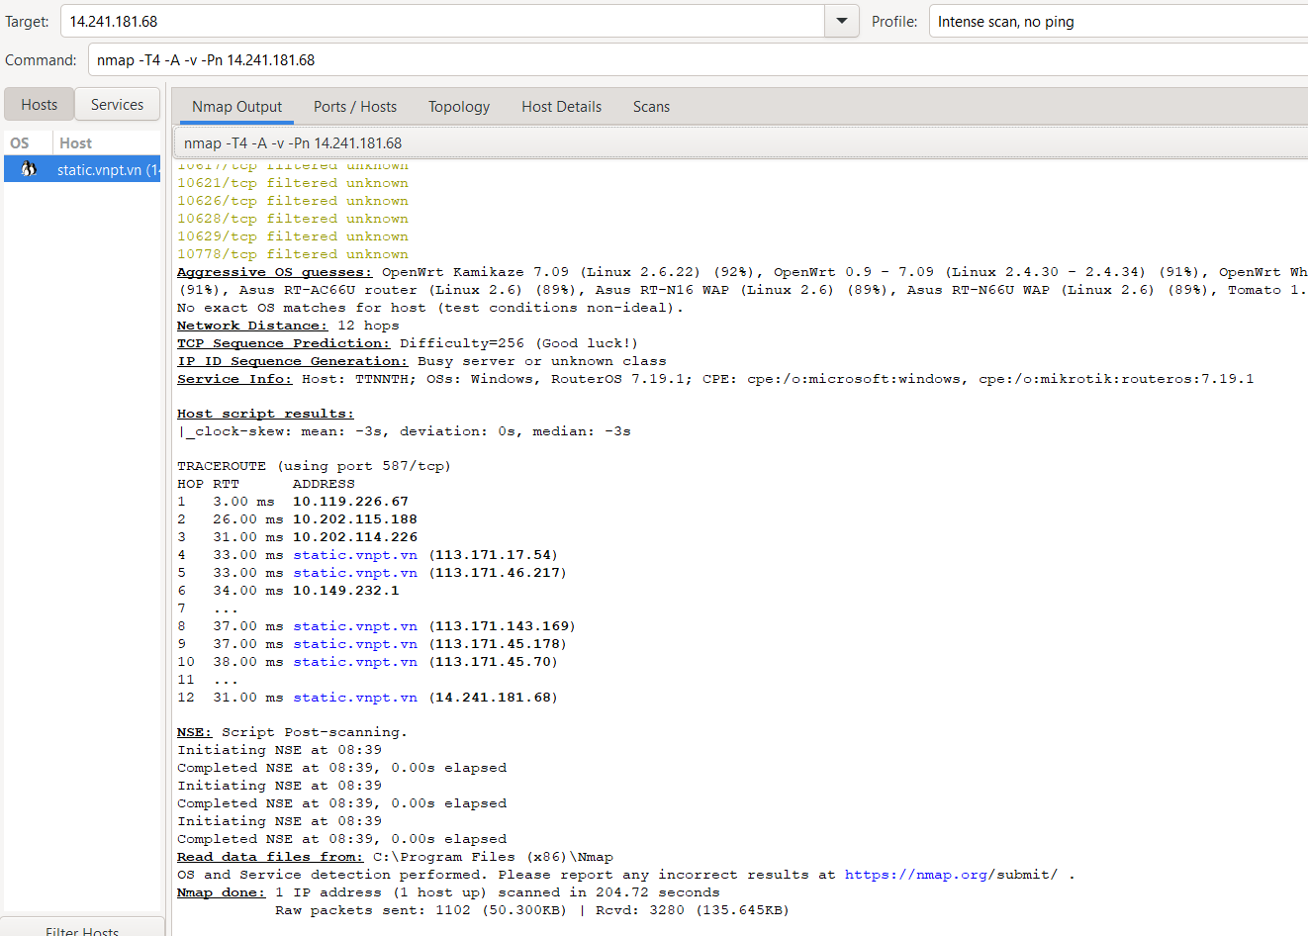

***Ping scan***

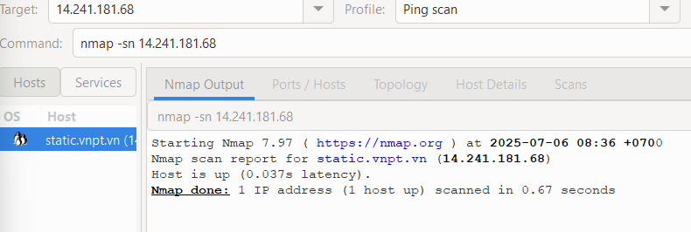

***Quick scan***

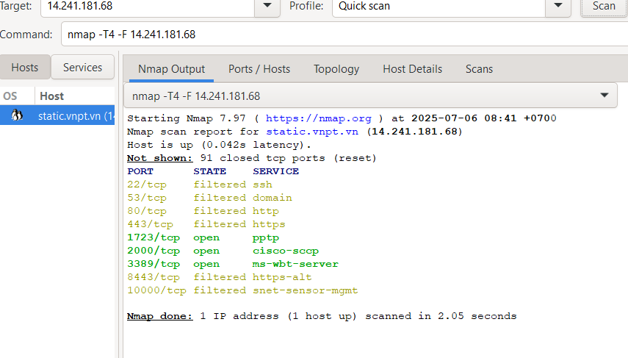

***Quick scan plus***

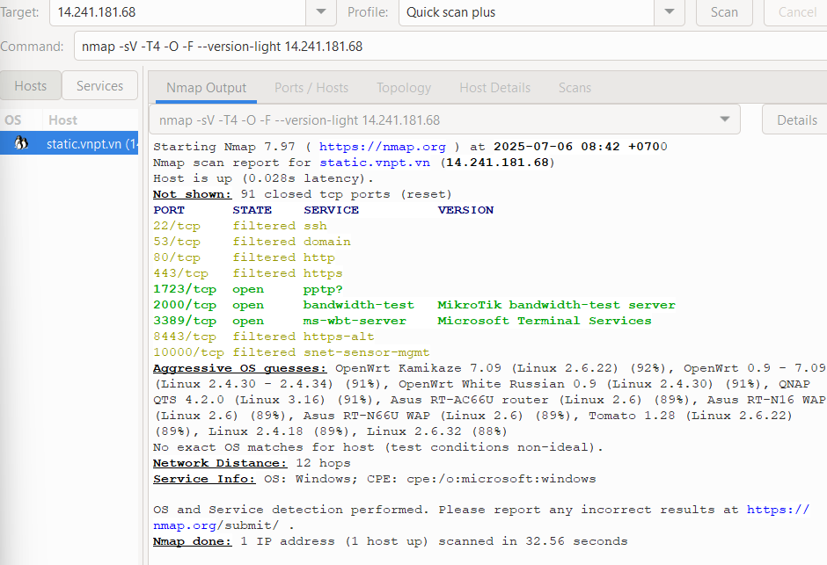

***Quick traceroute***

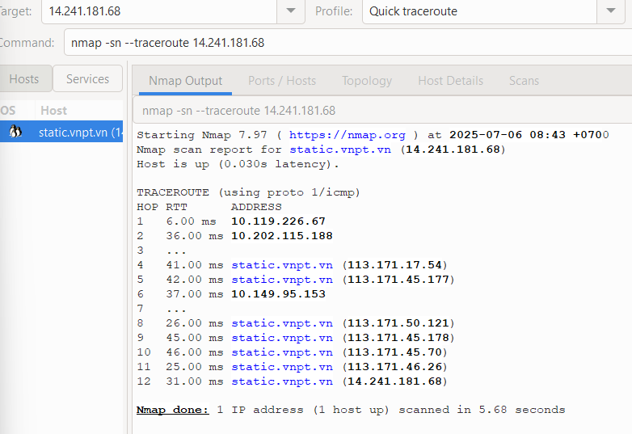

***Regular scan***

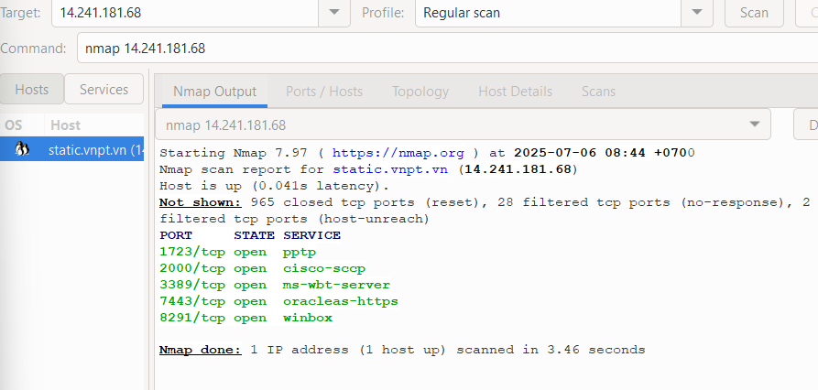

***Slow comprehensive scan***

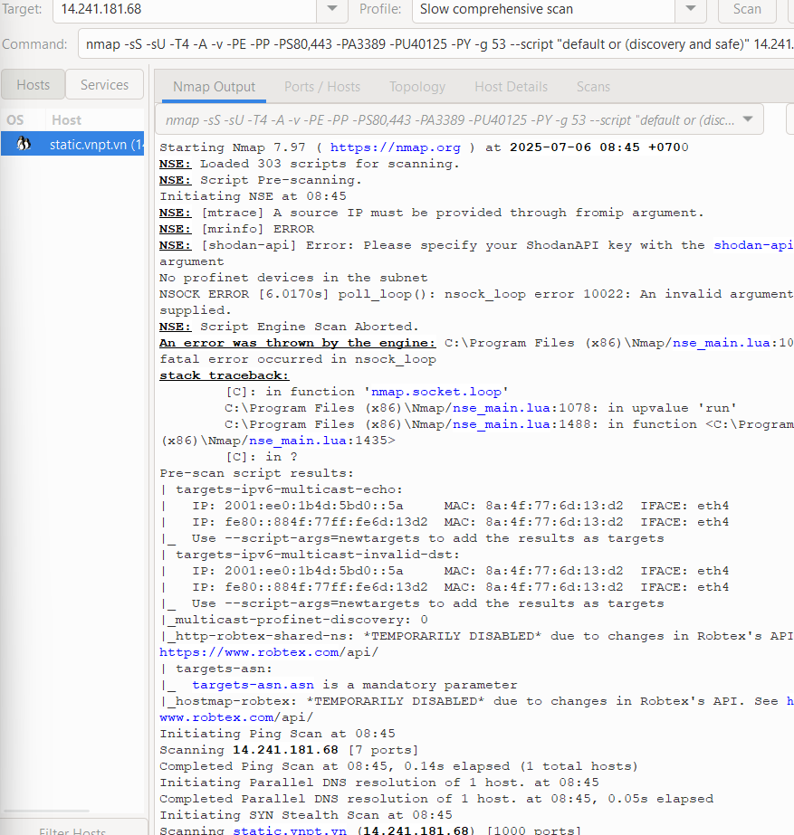

***Chạy trên cmd***

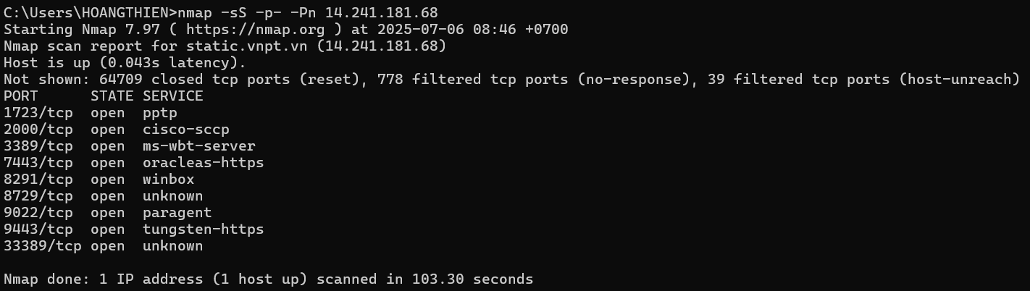

***Sử dụng shodan.io***

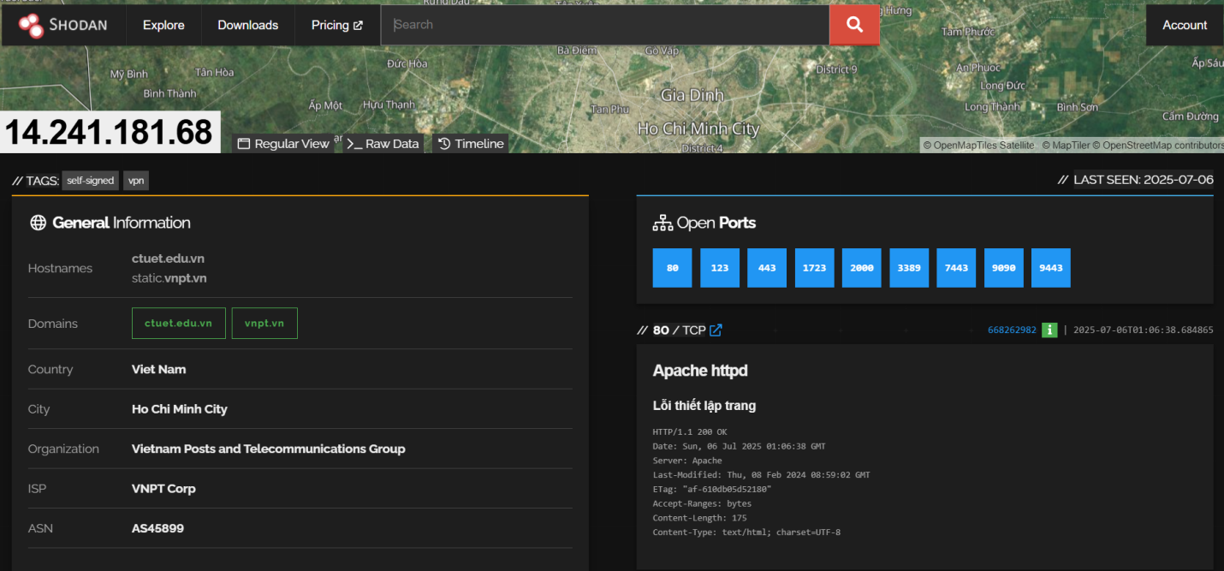

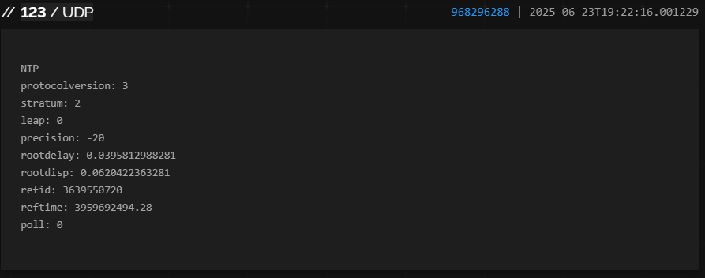

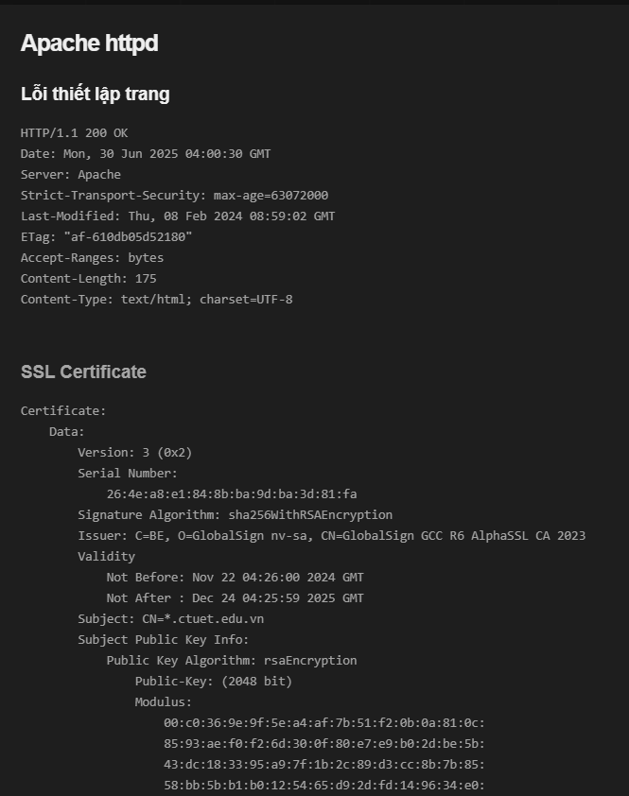

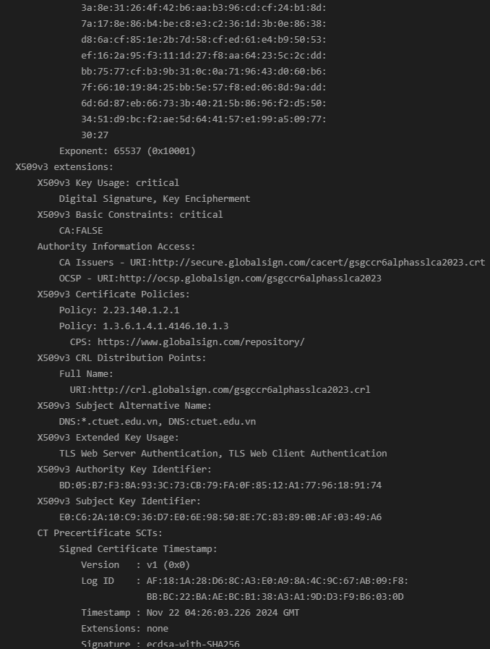

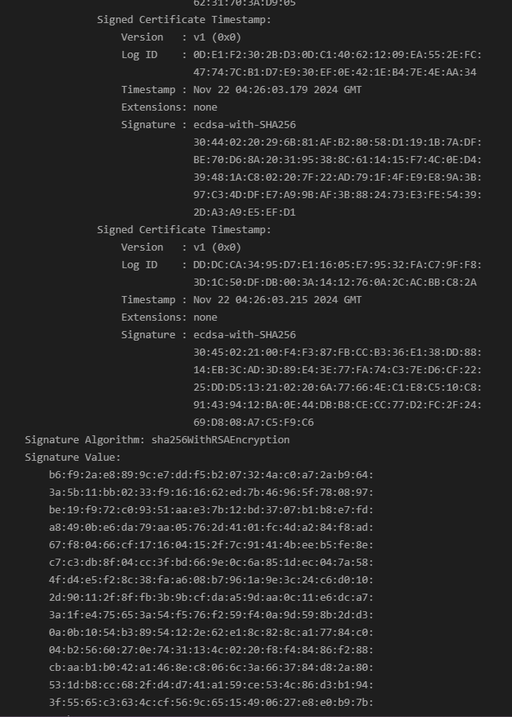

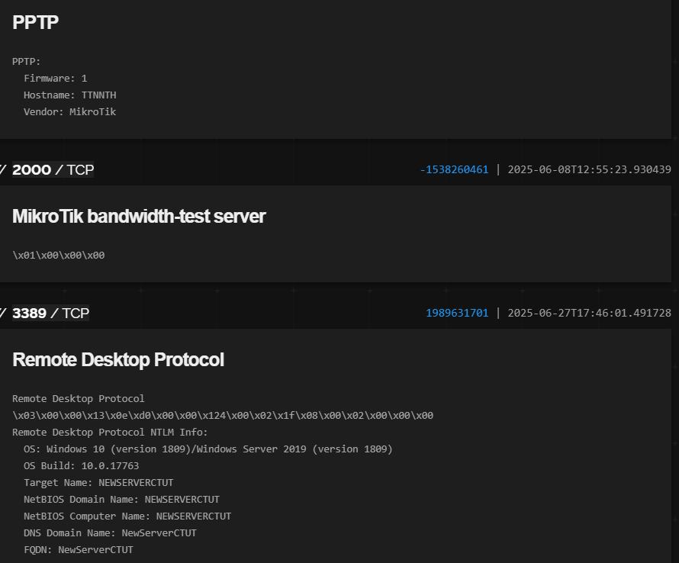

***Sử dụng Go Programming (Go Bang)***

***Em đã tải nhưng kím ko ra trên lap. Thế em sài web luôn***

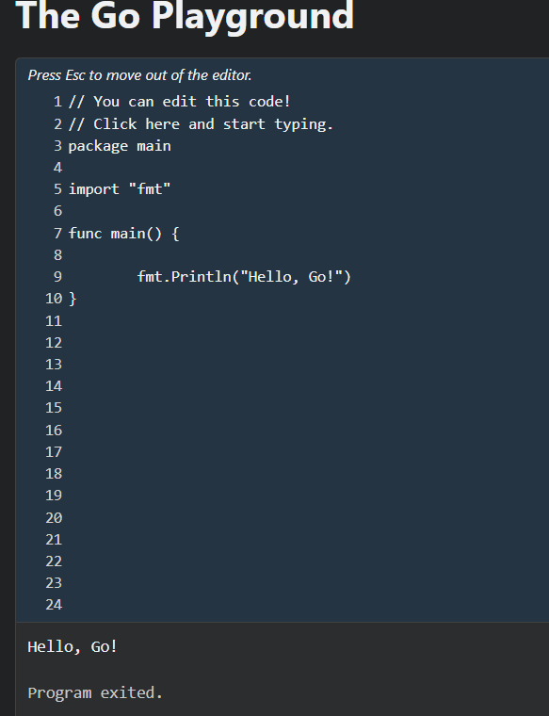

***Sử dụng whatweb.net***

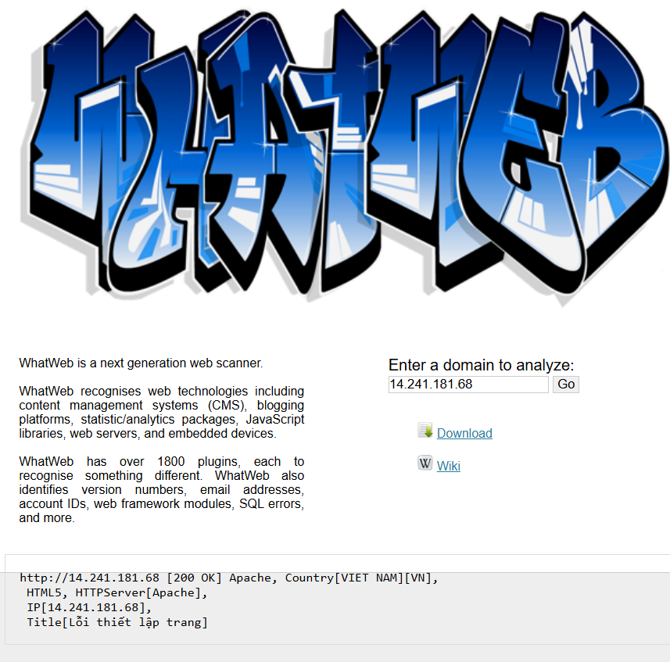

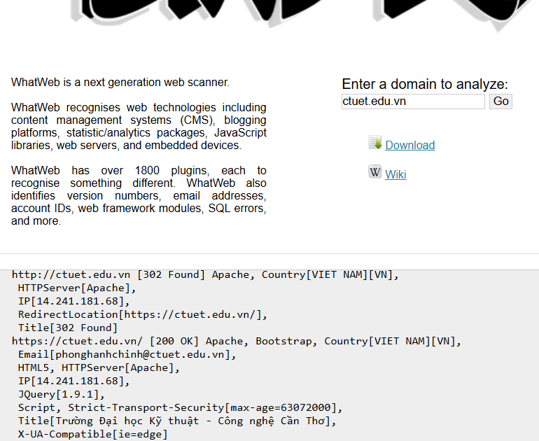

***Sử dụng builtwith.com***

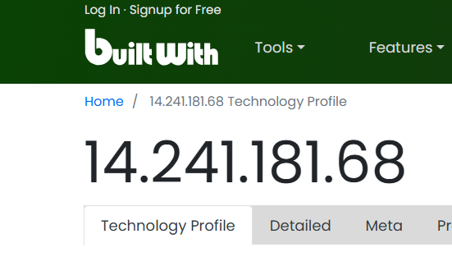

***Sử dụng urlscan.io***

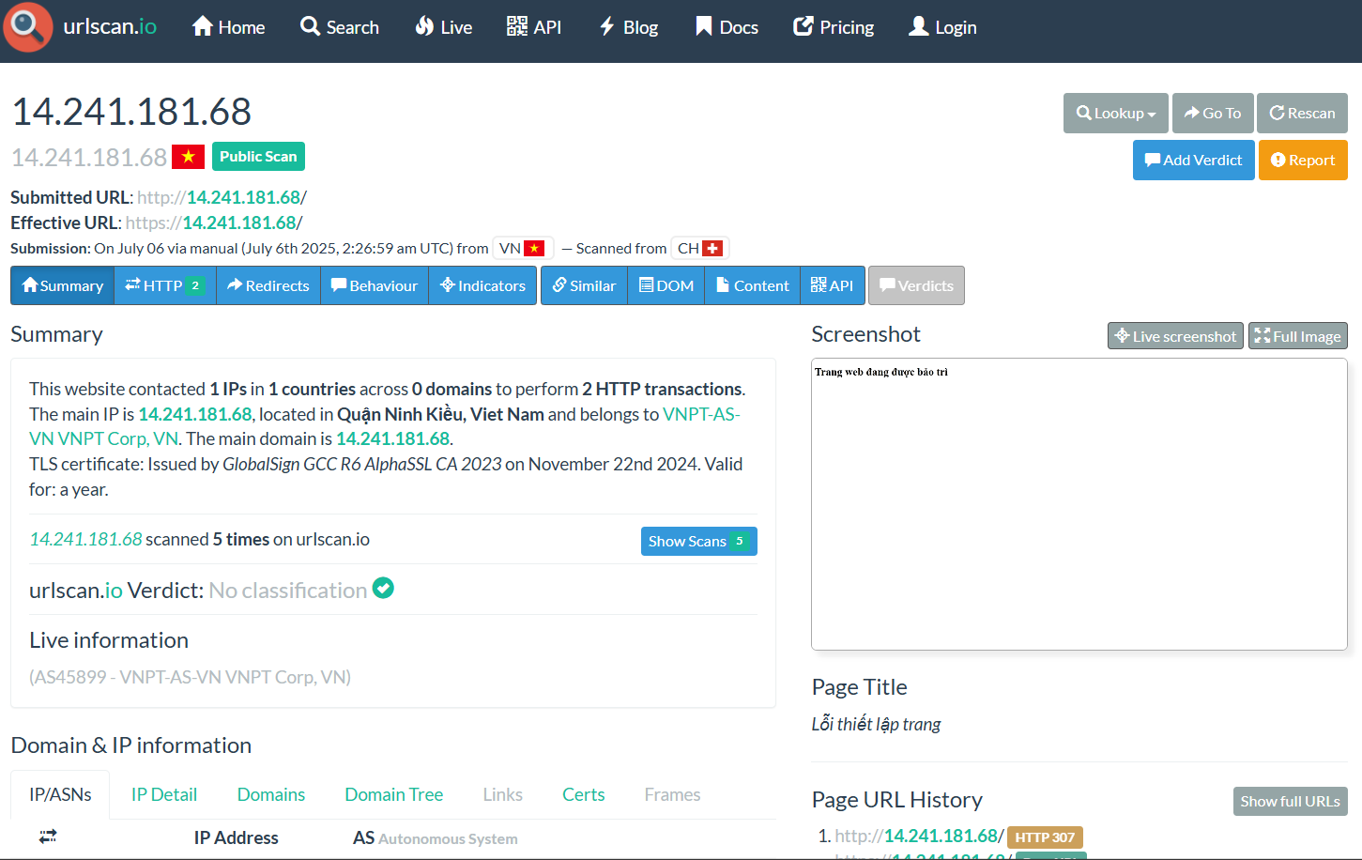

***Localhost***

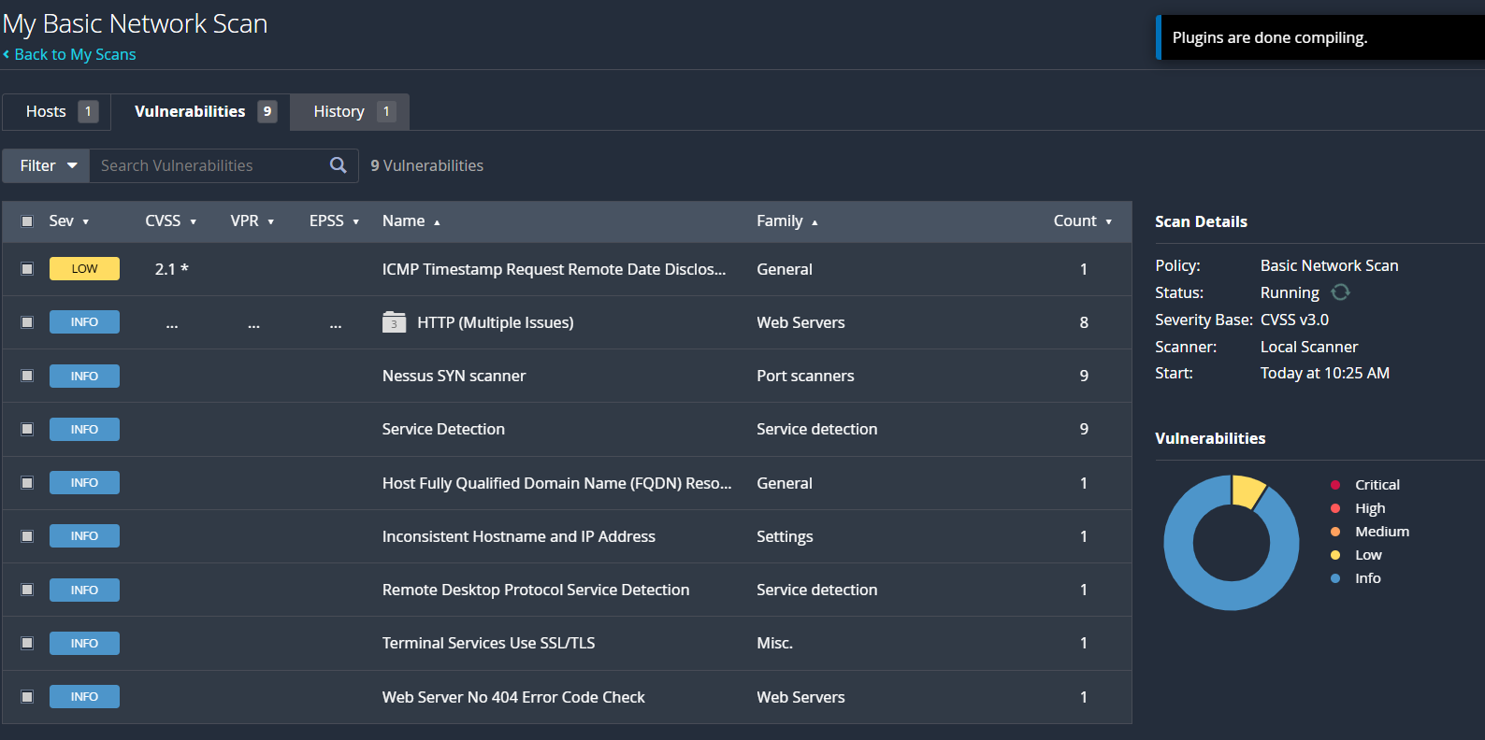

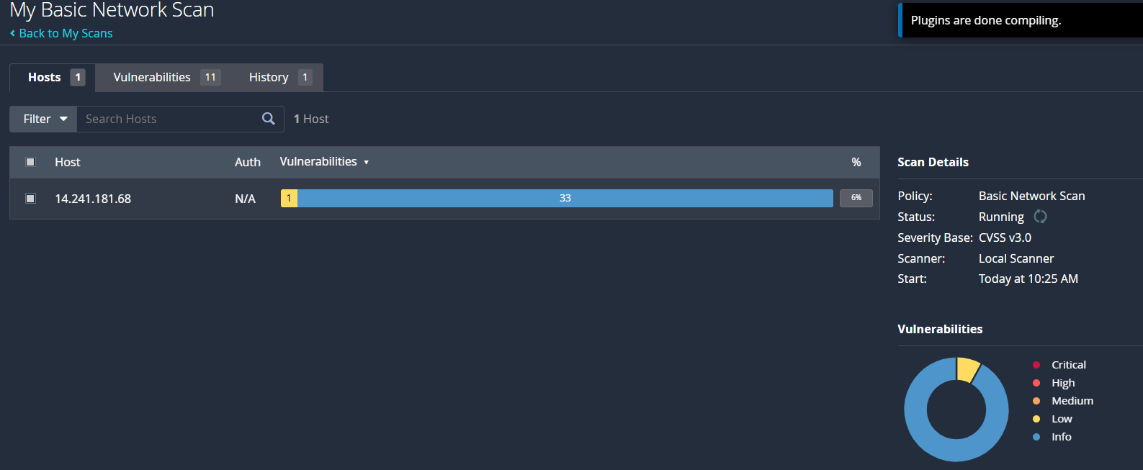

***Thực Hành Lab3***

***Process Explorer***

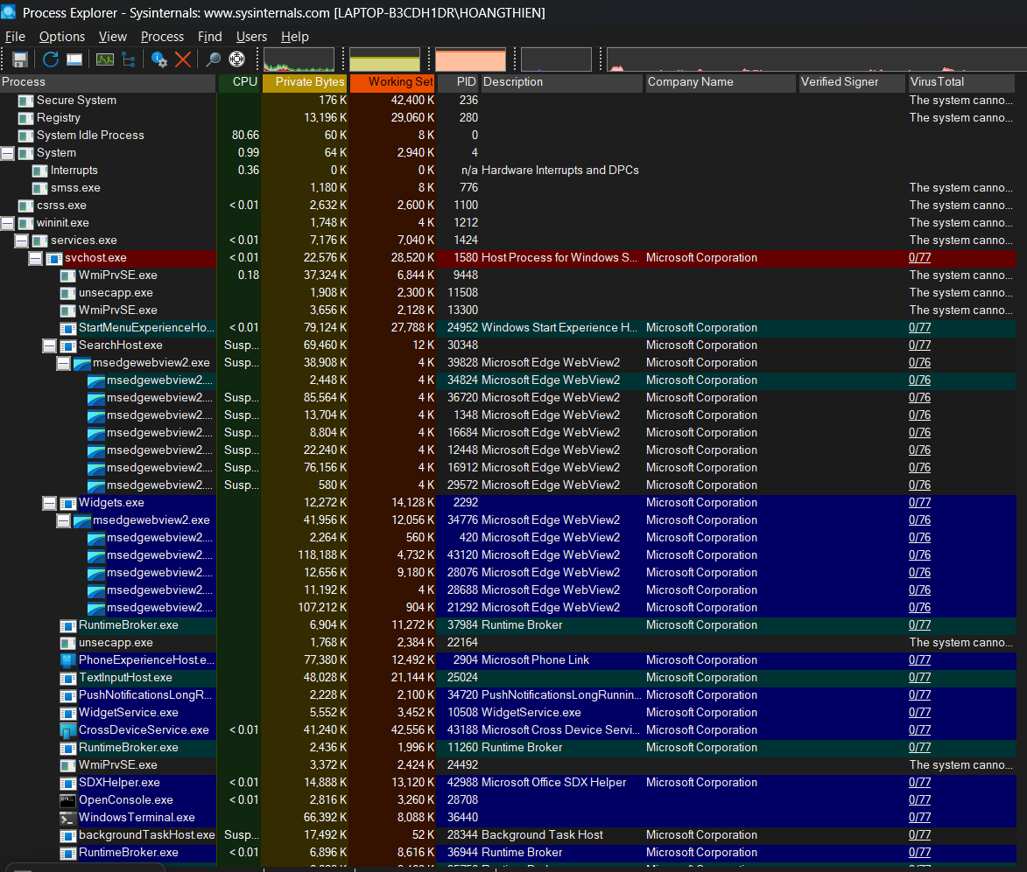

**Nếu phần mềm không dính ViruSs**

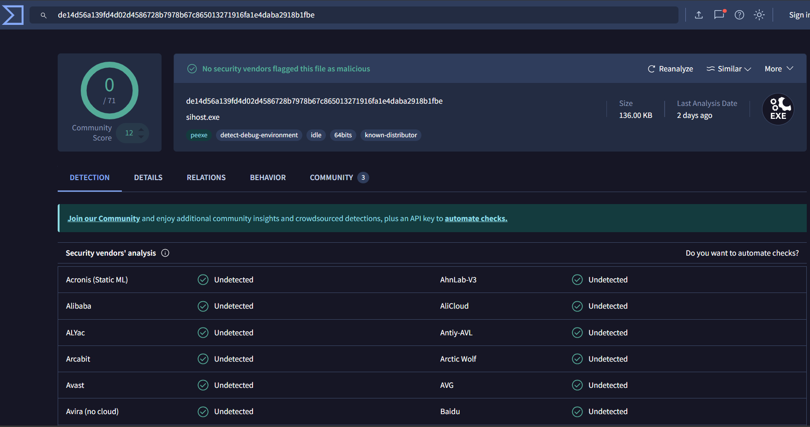

**Phần mềm dính có thể dính ViruSs**

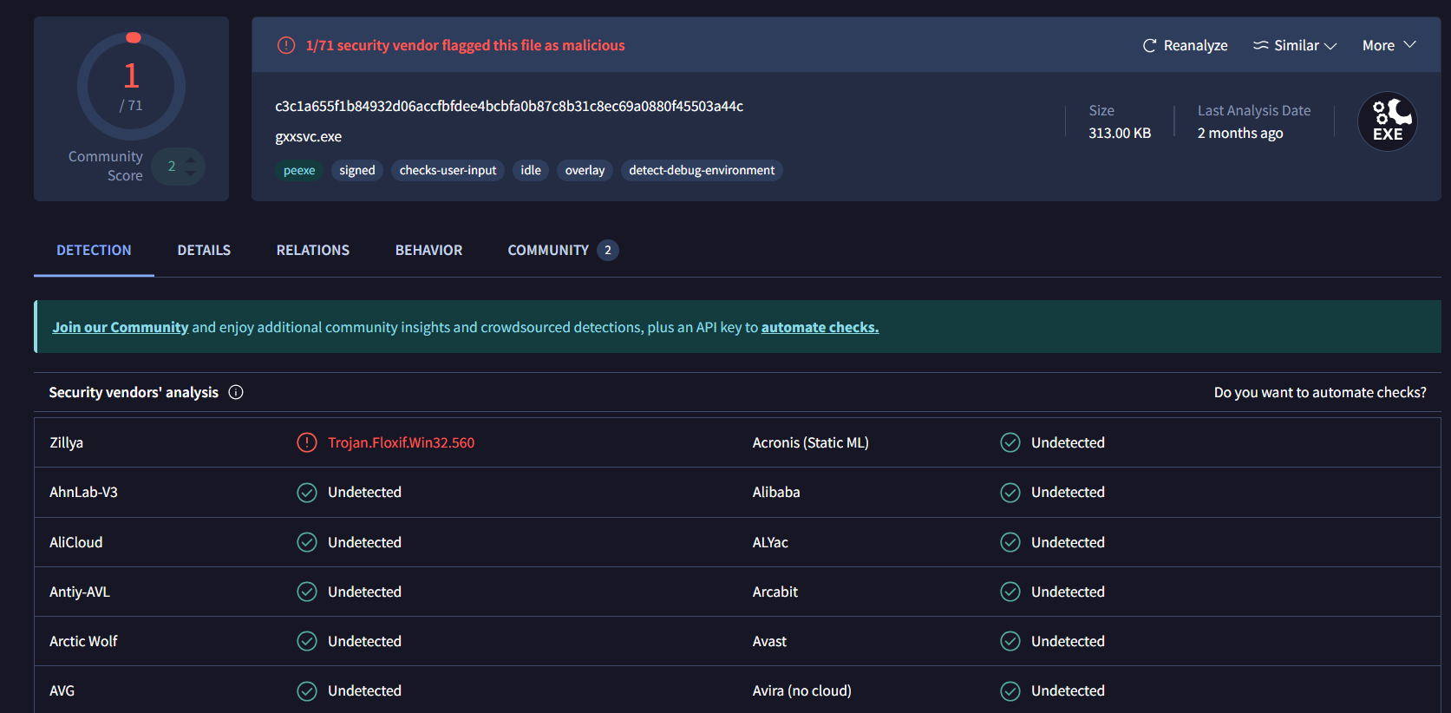

**Cách xóa**

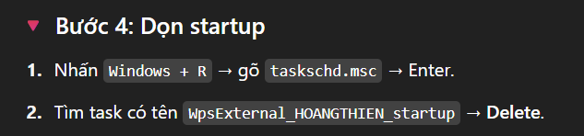

***Autoruns – Sysinternals***

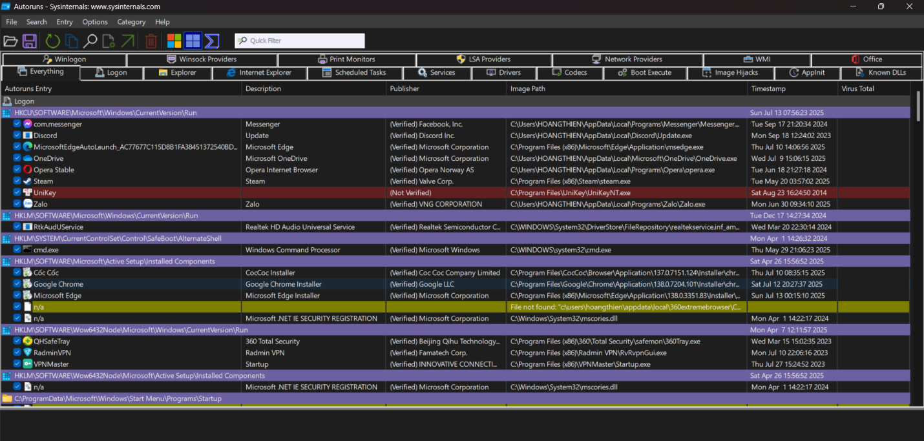

**Theo dõi hoạt động của Malware**

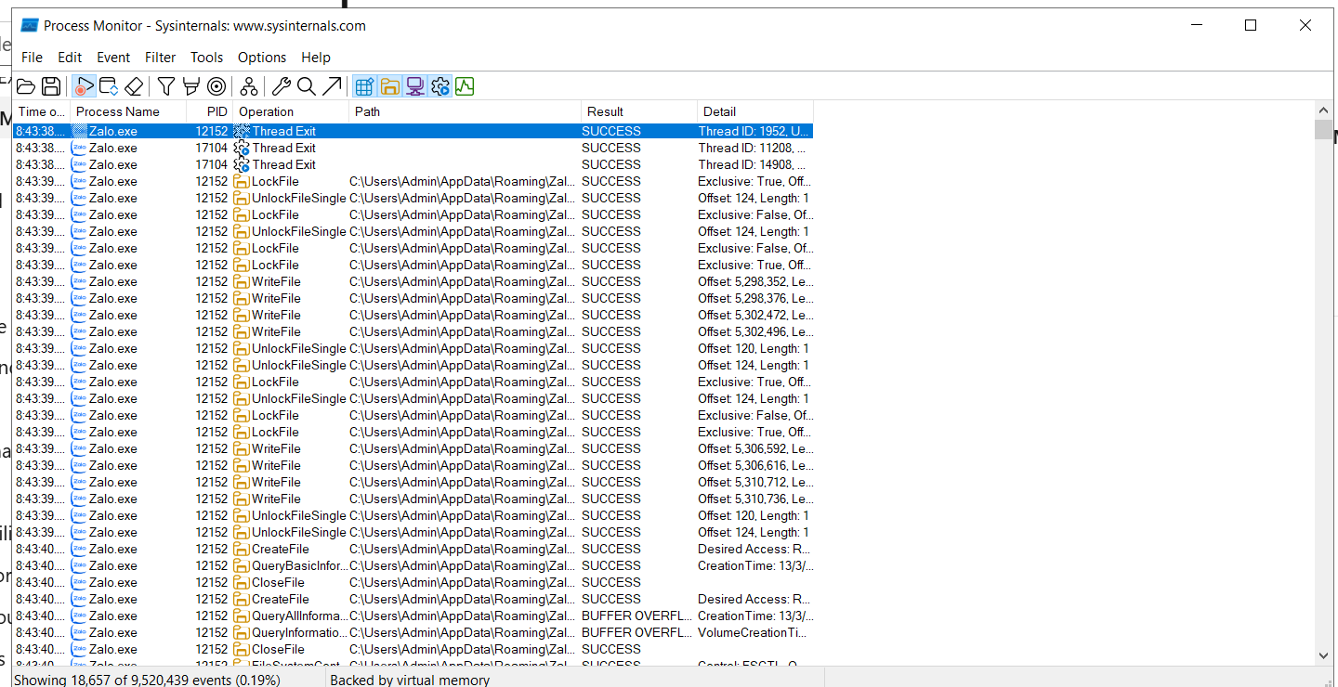

**Xác định xem tiến trình nào đang sinh ra hoạt động mạng tương ứng**

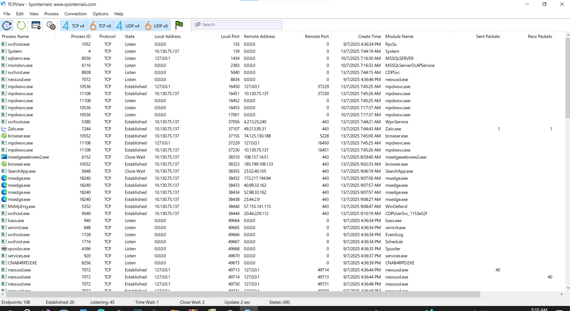

**Kiểm tra dữ liệu mã độc đã gửi và nhận**

